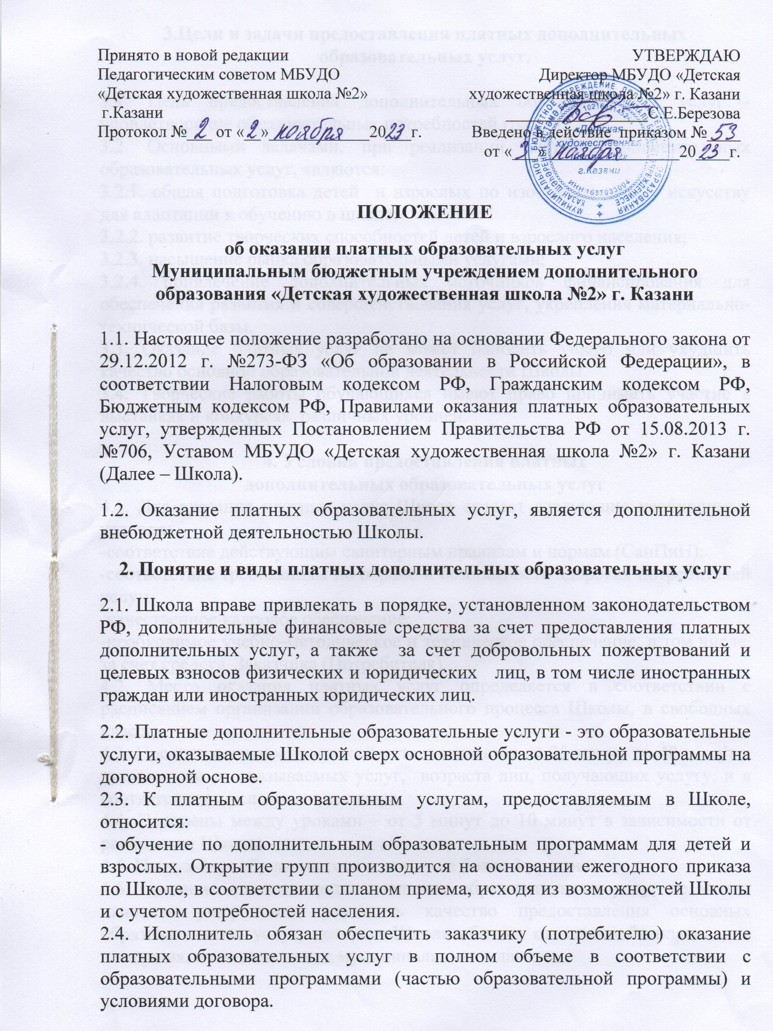

3. Цели и задачи предоставления платных дополнительных образовательных услуг.

3.1. Цель предоставления дополнительных образовательных услуг -удовлетворение образовательных потребностей граждан.
3.2. Основными задачами, при реализации платных дополнительных образовательных услуг, являются:
3.2.1. общая подготовка детей и взрослых по изобразительному искусству для адаптации к обучению в школе;
3.2.2. развитие творческих способностей детей и взрослого населения;
3.2.3. насыщение рынка образовательными услугами;
3.2.4. привлечение дополнительных источников финансирования для обеспечения развития и совершенствования услуг, укрепления материально-технической базы.
3.3. Оказание платных услуг не может наносить ущерб или ухудшить качество основной образовательной деятельности Школы.
3.4. Творческие работы обучающихся имеют право принимать участие в выставках и конкурсах различных уровней.

4. Условия предоставления платных
дополнительных образовательных услуг
4.1. Для оказания платных услуг Школа создает следующие необходимые условия:
-соответствие действующим санитарным правилам и нормам (СанПиН);
-соответствие требованиям по охране и безопасности здоровья потребителей услуг;
-качественное кадровое обеспечение;
-необходимое учебно-методическое и техническое обеспечение, в том числе, за счет средств Заказчика (Потребителя).
4.2. Место оказания платных услуг определяется в соответствии с расписанием организации образовательного процесса Школы, в свободных классах.
4.3. Продолжительность занятий устанавливается от 25 минут до 40 минут в зависимости от оказываемых услуг, возраста лиц, получающих услугу, и в соответствии с условиями договора.
4.4. Перемены между уроками – от 5 минут до 10 минут в зависимости от расписания Школы.
4.5. Нагрузка на обучающегося в день – не более 3 уроков.
4.6. Оказание платных дополнительных образовательных услуг не может наносить ущерб или ухудшить качество предоставления основных образовательных услуг, которые Школа обязана оказывать бесплатно для населения, в соответствии с муниципальным заданием.

5. Организация учебно-воспитательного процесса в платных образовательных группах

5.1. Деятельность платных образовательных групп начинается с 1 сентября учебного года и завершается 31 мая.
5.2. Школа осуществляет прием желающих обучаться в платных образовательных группах, независимо от места их проживания и не имеющих медицинских противопоказаний.
5.3. Прием документов на новый учебный год осуществляется с 15 августа по 15 сентября текущего года. В приеме может быть отказано только по причине отсутствия свободных мест и (или) по медицинским показаниям.
5.4. На платное обучение по дополнительным образовательным программам в области изобразительного искусства, принимаются дети и взрослые, без предварительного творческого отбора.
5.5. Документы для зачисления в платные образовательные группы:
- заявление – на бланке Школы;
- ксерокопия свидетельства о рождении ребенка;
- копия паспорта одного из родителей;
5.6. Срок обучения -35 учебных недель (в каникулярное время учебные занятия проводятся);
5.7. Количественный состав одной группы – не менее 15 человек;
5.8. Недельная часовая нагрузка определяется учебной программой.
5.9. Занятия проводятся по образовательной программе, разработанной творческой группой преподавателей и утвержденной директором Школы.
5.10. Рисунки обучающихся могут быть оставлены решением педсовета для использования в дальнейшей методической деятельности Школы.
5.11. Обучающиеся платных образовательных групп обязаны:
- не пропускать учебные занятия;
-в установленные сроки выполнять задания, предусмотренные учебными планом и программой;
-беречь оборудование, инвентарь, учебно - наглядные пособия;
- выполнять правила внутреннего распорядка Школы.
5.12. Во время занятий преподаватель полностью несет ответственность за жизнь обучающихся.
5.13. Работники, обучающиеся (или их законные представители) несут материальную ответственность за порчу оборудования, инвентаря и помещения Школы в установленном законном порядке.

6. Кадровое обеспечение оказания платных услуг

6.1. Для выполнения работ по оказанию платных услуг могут привлекаться:
- основные работники школы;
- посторонние специалисты.

6.2. Рабочее время привлекаемых работников к оказанию платных услуг устанавливается в соответствии с расписанием и продолжительностью занятий (как их количеством, так и временем проведения занятий).
6.3. На каждого работника, привлекаемого к оказанию платных услуг, разрабатывается и утверждается должностная инструкция, с которой работник знакомится перед заключением договора.

7. Финансово-хозяйственная деятельность

7.1. Школа по своему усмотрению расходует средства, полученные от оказания платных услуг (в соответствии со сметой доходов и расходов). Полученный доход расходуется:
- оплата труда сотрудников, занятых по оказанию услуг;
- денежное вознаграждение работников (стимулирующая выплата);
- развитие материально- технической базы;
- развитие и совершенствование образовательного процесса.

7.2. Оплата труда работников Школы и привлеченных специалистов, осуществляется в соответствии с ежегодным приказом «Об установлении оплаты труда в платных образовательных группах» от ежемесячных поступлений денежных средств и заключенным срочным трудовым договором.



